PENGARUH MODEL PEMBELAJARAN KOOPERATIF TIPE
TALKING STICK DAN GROUP INVESTIGATION TERHADAP KEMAMPUAN LITERASI SAINS PESERA DIDIK

(SKRIPSI)
Diajukan Untuk Melengkapi Tugas-Tugas dan Memenuhi Syarat-syarat Guna Memperoleh Gelar Sarjana Pendidikan (S.Pd) Dalam Ilmu Fisika

Oleh :

ANGGI ASTA SARI
NMP: 1411090084

Jurusan : Pendidikan Fisika

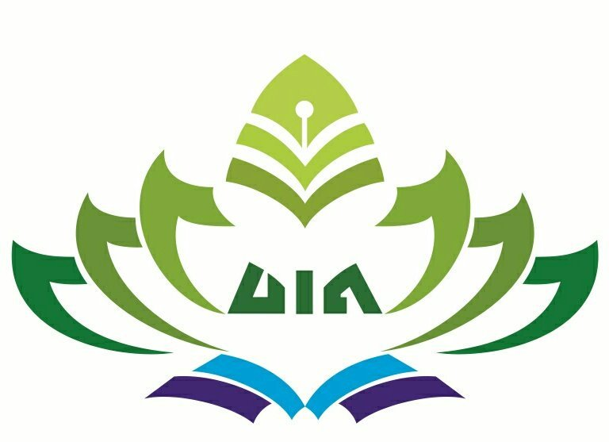

FAKULTAS TARBIYAH DAN KEGURUAN
UNIVERSITAS ISLAM NEGERI (UIN) RADEN INTAN LAMPUNG
1440 H/2018 M

PENGARUH MODEL PEMBELAJARAN KOOPERATIF TIPE
TALKING STICK DAN GROUP INVESTIGATION (GI) TERHADAP KEMAMPUAN LITERASI SAINS PESERA DIDIK

(SKRIPSI)
Diajukan Untuk Melengkapi Tugas-Tugas dan Memenuhi Syarat-syarat Guna Memperoleh Gelar Sarjana Pendidikan (S.Pd) Dalam Ilmu Fisika

Oleh :

ANGGI ASTA SARI
NMP: 1411090084

Jurusan : Pendidikan Fisika

Pembimbing I : Sri Latifah, M.Sc.
Pembimbing II : Ardian Asyhari, M.Pd.

FAKULTAS TARBIYAH DAN KEGURUAN
UNIVERSITAS ISLAM NEGERI (UIN) RADEN INTAN LAMPUNG
1440 H/2018 M

